Pengumuman Pengisian Data Wisuda beserta Tutorial Pengisian
Posted on May 22, 2019 by admin
0
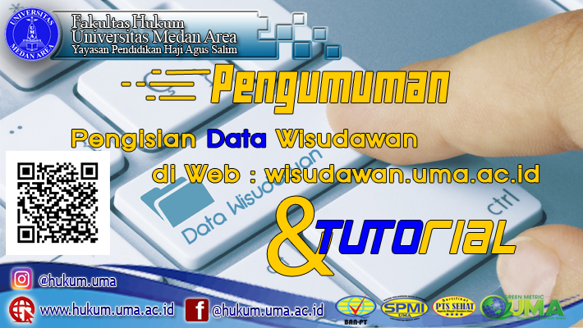
Dihimbau kepada seluruh Wisudawan/i Fakultas Hukum Periode I Tahun 2019 agar segera melakukan Pengisian Data Wisudawan pada Website www.wisudawan.ac.id untuk keperluan pada saat acara Wisuda
Periode I Tahun 2019 tanggal 22 Juni 2019, Pengisian Paling Lambat Tanggal 20 Juni 2019. Adapun tata cara pengisian sebagai berikut :
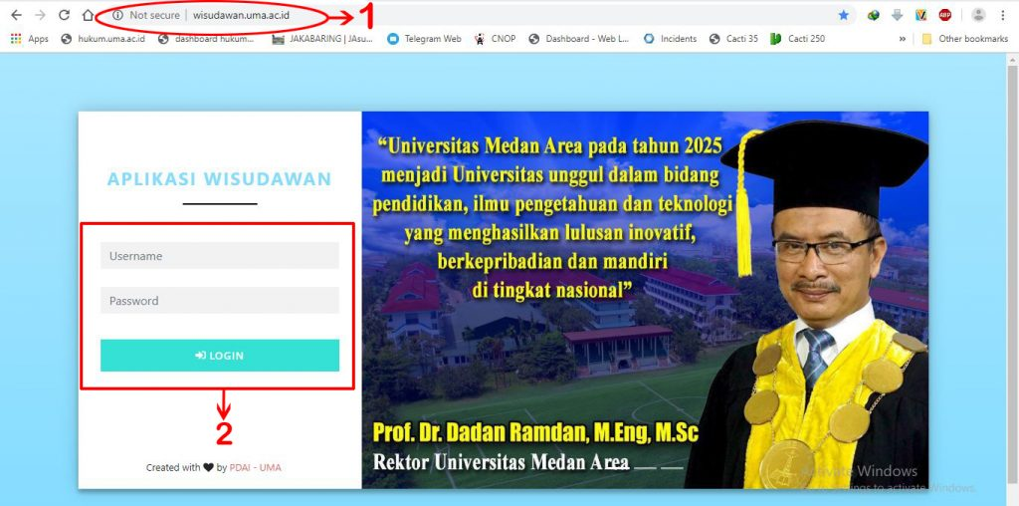
- Akses situs www.wisudawan.ac.id
- Memasukkan Username dan Password kemudian Log In
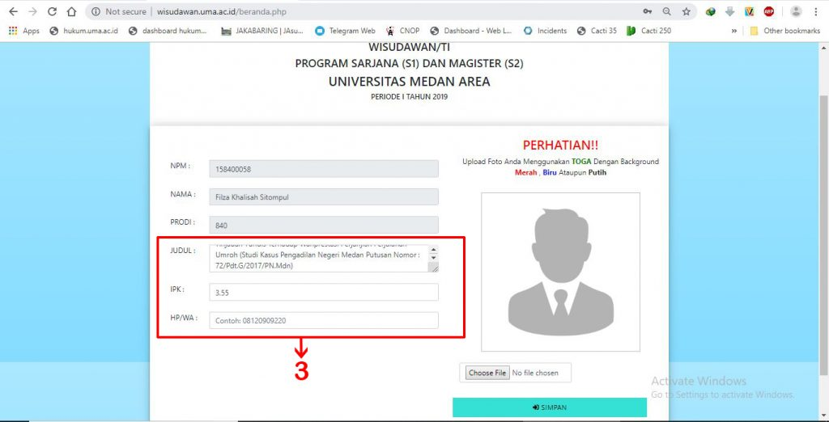
- Mengisi data pada kotak merah gambar di atas dengan benar
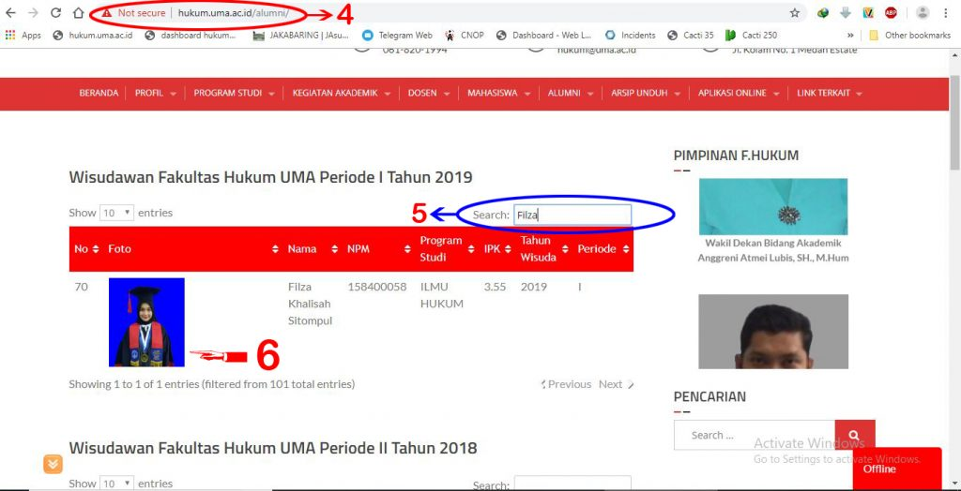
- Membuka Tab Baru dengan alamat website : hukum.uma.ac.id/alumni
- Menulis nama pada kolom Pencarian untuk memudahkan mencari data
- Klik Pada Gambar diri (point 6)
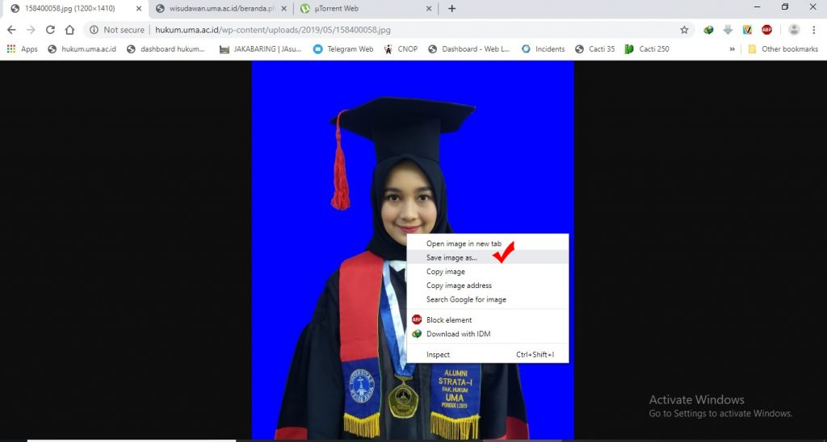
- Klik Kanan pada Foto kemudian klik ” Save image As.. ” , Untuk versi Mobile Tekan (Hold) pada Gambar kemudian klik “Download” atau “Unduh” pada Browser
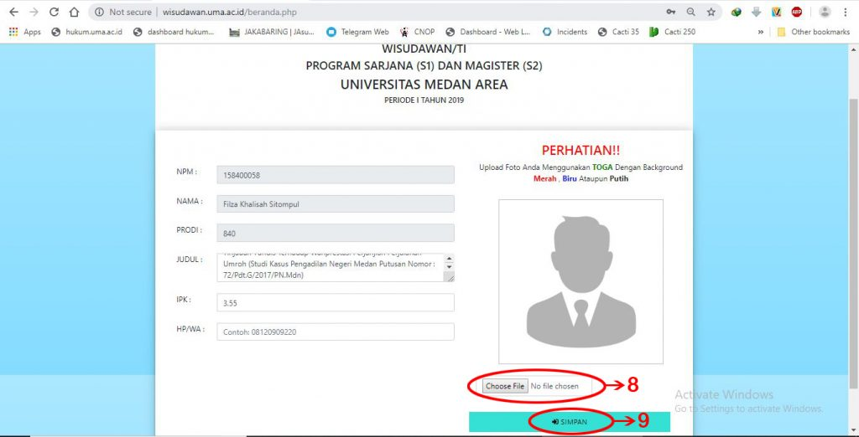
- Klik “Choose File” kemudian cari foto yang telah di Unduh/Download
- Kemudian Klik Tombol “Simpan”
Demikian Info dan Tutorial Pengisian Data Wisudawan yang telah kami sampaikan untuk dapat dipedomani, atas perhatian kami ucapkan terima kasih.

